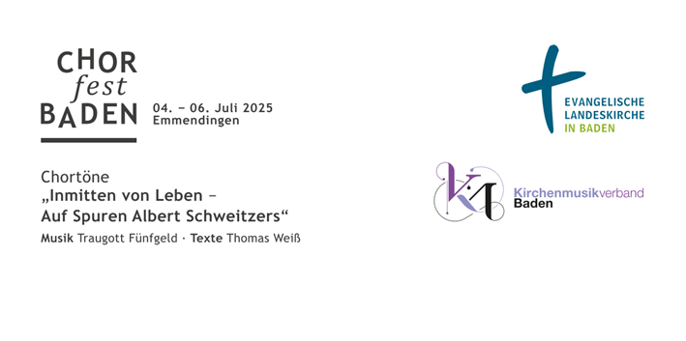
Inmitten von Leben. Auf Spuren Albert Schweitzers

Ein Oratorium Musik: Traugott Fünfgeld, Text: Thomas Weiß

Einführung in das Libretto von Thomas Weiß, Kirchenrat i.R.

Während des Schreibens des Librettos für das Schweitzer-Oratorium „Inmitten von Leben“ habe ich es konsequent vermieden, Albert Schweitzer als Vorbild zu verstehen. Das kann er für uns postkoloniale, emanzipierte, demokratisch orientierte Zeitgenossinnen und Zeitgenossen nicht mehr sein. Schweitzer war zunächst dem kolonialen Denken seiner Zeit verhaftet, er nutzte die französischen kolonialen Strukturen – und litt zugleich unter ihnen, etwa während der Internierung im Ersten Weltkrieg in Frankreich –, er legte eine auch paternalistische Haltung denen gegenüber an den Tag, für die er – durchaus unter persönlichen Opfern – wirkte. Er war ein „Kind seiner Zeit“ – was ihn und sein Handeln erklärt, aber nicht rechtfertigt, denn es gab andere „Kinder ihrer Zeit“, die den Kolonialismus kritisierten und eine andere Solidarität mit Leidenden und Unterdrückten forderten (etwa die „Religiösen Sozialisten“). Albert Schweitzer lebte opferbereit für andere, aber doch auf einer gewissen Distanz mit anderen.
Freilich: Ist er kein Vorbild, so bleibt er doch Gesprächspartner. Denn: Wer wollte Martin Luther oder Bert Brecht, Frida Kahlo oder Clara Zetkin schon als einfache Persönlichkeiten bezeichnen – bleibende Anstöße gaben sie gleichwohl. Im Schweitzer-Oratorium geht es daher um das, was vom Erbe Albert Schweitzers nach wie vor anstößig, herausfordernd und sinnvoll oder tunlichst zu hören ist.
Das Albert-Schweitzer-Oratorium greift bedeutende Akzente seines Denkens, Glaubens und Handelns in fünf Zugängen auf, die jeweils von einem Sprecher, einer Sprecherin eingeleitet werden, und dann in Chor, Rezitation und Arie vertieft werden:
Der erste Zugang, im zweiten Teil des Oratoriums nach der Ouvertüre, ist Albert Schweitzers „Weltbürgertum“. Er verstand sich nicht ausschließlich als Deutscher oder Franzose, seine kulturelle Identität als Elsässer blieb ihm wichtig. Gefragt, was er denke, was er sei, antwortete er programmatisch: „Homo sum!“, „Ich bin ein Mensch!“. Schweitzer regt an, uns auch heute als „Weltgemeinschaft“ zu verstehen, in der wir Anteil haben aneinander, am Nächsten und Fernsten; es ist die Gotteskindschaft, die uns verbindet.
Der zweite Zugang (im dritten Teil) würdigt Albert Schweizers kirchenmusikalische Forschung und seine Meisterschaft als Organist; er verstand Johann Sebastian Bach als „Maler mit Musik“ und stellte dessen Farbenspiel in den Dienst seines humanistischen Projekts Lambarene, für das er regelmäßig und mit großem Erfolg konzertierend Gelder einwarb.
Albert Schweitzers grundlegende ethische Entscheidung, die Mensch und Schöpfung miteinbezog, war die „Ehrfurcht vor dem Leben“, die ihn während einer Flussfahrt in Gabun 1915 geradezu überfiel und ergriff. Davon – und von den Konsequenzen für ein „Leben inmitten von Leben“ – erzählt der dritte Zugang, im vierten Teil des Oratoriums. Die Arie „Lieber Gott, schütze und segne“ greift Schweitzers Kindergebet auf, das darauf hinweist, wie früh er sich das Wohlergehen von Mensch und Natur zum Anliegen machte.
Konkret wurde diese Haltung nachgerade in der weltpolitischen Auseinandersetzung um die Atombombe nach dem Zweiten Weltkrieg, in die sich Schweitzer, angeregt durch Albert Einstein, einmischte. Aufgegriffen wird in diesem Zugang, dem fünften des Oratoriums, eine Sentenz von Dag Hammarskjöld, dem damaligen Generalsekretär der Vereinten Nationen, mit dem Albert Schweitzer im Gespräch stand.
Der vorletzte Teil des Oratoriums reflektiert, was wohl heute (noch) von Albert Schweitzer zu lernen sei. Und verweist – mit einem Gedicht von Robert Havemann im Wechsel zwischen Rezitation und Chor – noch einmal auf die Herausforderung zur Humanität, die in keiner Weise unnötig und vernachlässigbar geworden ist.
Das ganze Libretto versteht sich, am Beispiel Albert Schweitzers, als ein Aufruf, bewusst und menschennah, mit ethischer Entschiedenheit und Leidenschaft für das Leben Zeitgenosse und Zeitgenossin zu sein.

Quellen für die Texte und Motive sind u.a.:
Albert Schweitzer, Die Ehrfurcht vor dem Leben. Grundtexte aus fünf Jahrzehnten, hg.v. Hans Walter Bähr, Verlag C.H. Beck, München 1966.
Das Buch der Albert-Schweitzer-Zitate, hg.v. Einhard Weber, Verlag C.H. Beck, München 2013.
Nils Ole Oermann, Albert Schweitzer 1875-1965. Eine Biographie, Verlag C.H. Beck, München 2009.

